DOMANDA D’ISCRIZIONE

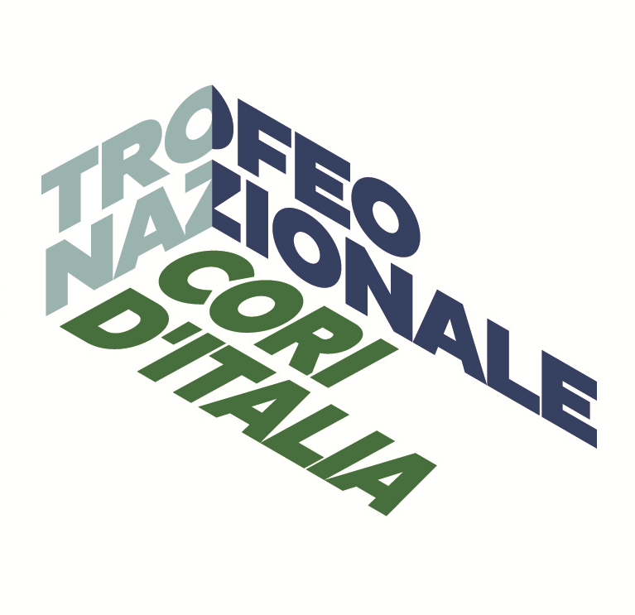
PER CANTORE
Quota di iscrizione 10 euro

MASTERCLASS IN CONCERTAZIONE CORALE
PER CORI MASCHILI
DOCENTE GIORGIO SUSANA

organizzato da TROFEO NAZIONALE CORI D’ITALIA in collaborazione con
ANDCI Associazione Nazionale dei Direttori di Coro Italiani
Ledro, 21-22 ottobre 2023

Il sottoscritto ___________________________________________________________ residente in
via ___________________________________ città _____________________________________
c.a.p. _________ cell. ___________________ e-mail (per le comunicazioni ufficiali organizzative) _______________________________________________________________________________

chiede di iscriversi alla Masterclass con il Maestro Giorgio Susana in programma presso il centro Culturale Locca di Concei il giorno Domenica 22 ottobre dalle ore 15.00 alle ore 18.00.
L’iscrizione è condizionata al pagamento della quota di iscrizione fissata in Euro 10,00 da versare presso:

“ASSOCIAZIONE NAZIONALE DIRETTORI DI CORO ITALIANI”
IBAN: IT56O0313801000000013388194 - BANCA REALE

Indicando la causale: Iscrizione MASTERCLASS LEDRO 2023 + Nome del Cantore

Il sottoscritto dichiara di aver preso visione della clausola di riservatezza e dell’informativa sul trattamento dei dati personali di cui al D.Lgs. 196/03, in allegato.

(Luogo e data) ___________________________

Firma

_______________________________________

Si prega di inviare il presente modulo e la ricevuta del bonifico al direttore artistico M°. Enrico Miaroma enricomiaroma@hotmail.com e alla segreteria del Trofeo Nazionale Cori d’Italia trofeocoritalia@gmail.com

